Projet ETML-ES - Cahier des charges

**Vumètre Fréquences**

**2225**

|  |  |  |  |  |
| --- | --- | --- | --- | --- |
| **Entreprise/Client:** | ETML-ES | **Département:** | SLO | |
| **Demandé par (Prénom, Nom):** | Philippe Bovey | **Date:** | 16.11.2022 |

|  |  |  |  |
| --- | --- | --- | --- |
| **Auteur (ETML-ES):** | Maëlle Clerc | **Filière:** | SLO |
|  |  | **Date:** | 23.11.2022 |

# But du projet

Il s'agit de designer un vumètre pour différentes gammes de fréquence, un analyseur de spectre visuel de 20 à 20kHz (filtrage pour les gammes suivantes : 20 - 50 - 100 - 200 - 500 - 1k - 2k - 10k - 20k) avec visualisation de l'amplitude. Le microcontrôleur est à choix selon ce qui conviendra le mieux. L'entrée du système viendra d'un système audio grand publique, ou d'un générateur de signal. L'interface visuelle est à choix entre des leds (éventuellement reprendre le projet de matrice à leds 2126), une interface en C#, voir une communication USB.

# Spécifications du projet

Le système doit afficher visuellement l'amplitude de chaque fréquence de la gamme citée précédemment venant d'un signal audio fournis en entrée. Le traitement du spectre sonore, par filtrage, sera fait numériquement par le microcontrôleur.

L'idée est de chaîner ce système entre la source et l'ampli audio, donc il faut traiter le signal en vue de le filtrer par le microcontrôleur, mais aussi laisser passer le signal à travers le système sans le modifier (true bypass).

Sont à faire, mais laissés libres, le choix du microcontrôleur, l'affichage, leds ou en C# (la matrice à leds du projet 2126 est à envisager), le design du boîtier ainsi que ses dimensions.

**A rajouter : ébauche architecture firmware**

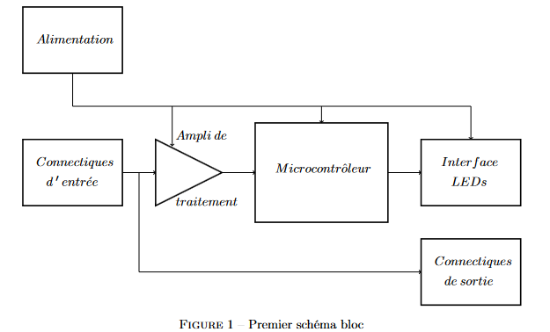

# Tâches à réaliser

* Choisir le bon microcontrôleur pour ce projet, selon les entrées analogiques, la fréquence d'échantillonnage disponible, la qualité du DAC.
* Designer l'ampli de traitement audio, peut-être qu'un simple ampli OP sera suffisant.
* Choisir une interface Leds, voir si le projet 2126 serait bon.
* Choisir les connectiques d'entrées et sorties.
* Designer le circuit d'alimentation.
* Designer le tout en un schéma.
* Designer et rooter le PCB, avec la BOM, et faire la commande.
* Programmer le microcontrôleur.

# Jalons principaux

* 07.12.2022 Rendu du rapport de pré-étude.
* 25.01.2023 Rendu du rapport de design.
* 22.03.2023 Rendu des fichiers de fabrication.
* 14.06.2023 Fin du montage et de la programmation, et rendu du rapport final.

# Livrables

* Les fichiers sources de CAO électronique des PCB réalisés
* Tout le nécessaire à fabriquer un exemplaire hardware de chaque :
* Fichiers de fabrication (GERBER) / liste de pièces avec références pour commande / implantation (prototype) / modifications / dessins mécaniques, etc
* Les fichiers sources de programmation microcontrôleur (.c / .h)
* Un calcul / estimation des coûts
* Un rapport contenant les calculs - dimensionnement de composants - structogramme, etc.

# Convention de nommage et liens

Le nom de ce fichier doit être unique et doit donc contenir le nom du projet avec le format suivant :

***aaii_nomProjet-CDC_Vn.docx***

avec :

* CDC : pour Cahier des charges
* aaii : numéro de projet, exemple *1708* pour projet de 2017 no 08
* nomProjet : comme son nom l'indique.
* Vn: ou n indique la version du document.

Exemple :

* **0910x_PICEthernet-CDC_V1.docx**

## Stockage du fichier

Ce fichier sera stocké à la racine du dossier **/doc** d’un projet.

Ainsi, tous les fichiers de documentation faisant partie du projet sont centralisés dans le même répertoire.